BAB III

ANALISIS DAN PERANCANGAN

Analisis
Pada tahap analisis penulis menganalisis melalui hasil wawancara dan riset yang dilakukan mengenai Kota Lama Semarang. Narasumber dari wawancara adalah Yuliansyah Ariawan selaku salah seorang dari Badan Pengelola Kawasan Kota Lama (BPKKL) Semarang.
Diketahui bahwa revitalisasi sudah direncanakan sejak tahun 1990 akan tetapi baru terlaksana sepenuhnya pada tahun 2019. Terdapat 84 cagar budaya dari 116 bangunan yang di revitalisasi pada tahap pertama ini. Diketahui juga, proses revitalisasi cukup memakan waktu dikarenakan 80% bangunannya adalah milik pribadi. Media yang digunakan sebagai sarana promosi juga masih melalui komunitas area Jawa Tengah ataupun jurnalis untuk meliput Kota Lama. Tujuan didirikannya wisata ini adalah dengan adanya World Heritage UNESCO pada tahun 2020 dan juga karena banyaknya peninggalan cagar budaya dan sejarah yang patut dilestarikan dan dikenal oleh banyak orang termasuk warga kota Semarang sendiri.
Dari Analisa dan hasil wawancara dapat diketahui bahwa Kota Lama Semarang ini memiliki poin analisis SWOT sebagai berikut:
- Strength
Kota Lama Semarang merupakan kawasan wisata cagar budaya di Semarang yang memiliki banyak bangunan cagar budaya peninggalan masa kolonial sebanyak 116 bangunan. Kota Lama Semarang akan dijadikan World Heritage oleh UNESCO karena keunikannya dalam arsitektur maupun dalam cerita dibalik terciptanya kawasan tersebut yang harus dilestarikan.
- Weakness
Kota Lama Semarang yang sedang diusahakan menjadi wisata budaya masih kurang diketahui masyarakat. Kota Lama yang memiliki sejarah penting masih sangat kurang diketahui sejarahnya.
- Opportunity
Kota Lama sebagai satu-satunya kawasan wisata cagar budaya di Semarang yang akan menjadi World Heritage UNESCO menjadi salah satu upaya untuk melestarikan budaya dan sejarah Kota Lama Semarang agar dapat dikenal oleh masyarakat.
- Threats
Banyaknya wisata-wisata lain di Semarang yang sudah lebih dahulu dikenal dan ramai dikunjungi juga lebih menarik yang dapat mengurangi minat untuk berkunjung ke Kota Lama Semarang.
3.1.1. Identifikasi Masalah
Tujuan revitalisasi adalah penormalan fungsi kawasan sehingga dapat digunakan kembali sebagai kawasan perkantoran ataupun aktivitas lain di kawasan tersebut. Revitalisasi Kota Lama juga memberikan ruang terbuka sebagai sarana rekreasi, pentas apung maupun dugderan menjelang datangnya bulan puasa. Dari Hasil analisis dapat diketahui Kota Lama Semarang memiliki daya Tarik yang kurang bagi kalangan muda dan informasi tentang Kota Lama hanya sebatas dari jurnalis dan belum ada website resmi Kota Lama Semarang juga hingga tahun perancangan ini dibuat. Sehingga perlu memperkenalkan serta mensosialisasikan kepada masyarakat mengenai perubahan yang ada pada Kota Lama Semarang pasca revitalisasi.
Pemecahan Masalah
Merujuk pada identifikasi masalah yang telah dijelaskan, maka penulis ingin menggunakan video sebagai media untuk memperlihatkan Kota Lama Semarang pasca Revitalisasi sebagai upaya dukungan terhadap usaha dari pemerintah memajukan Kota Lama sebagai Kota Wisata.

3.2. Perancangan
Berikut adalah penjelasan tentang tahap tahap yang akan di lakukan:
3.2.1. Konsep Perancangan
Konsep perancangan video ini menerapkan semi cinematic, dimana proses perekaman berdurasi 2 menit 20 detik dan bertujuan untuk menunjukkan bangunan dan daerah di Kota Lama Semarang pasca revitalisasi. Dalam video ini akan ditampilkan suasana Kota Lama pada pagi atau siang hari hingga malam hari yang diakhiri pertunjukan Moonlight Rainbow Fountain atau air mancur pelangi. Media yang digunakan sebagai sarana publikasi dari video ini adalah Youtube dan Instagram. Format upload youtube yang digunakan adalah 1920x1080p, sedangkan untuk Instagram adalah 1:1. Setelah menentukan format, dilakukan pendataan bangunan bangunan yang dapat dikunjungi dan diliput mengingat situasi dan kondisi covid-19 yang masih belum kondusif.
3.2.2. Proses Perancangan
Proses perancangan dilakukan beberapa tahapan awal, video ini adalah video yang dibuat sebagai media pendukung pemerintah dalam upaya untuk mengenalkan Kota Lama Semarang dan proses menuju asset UNESCO 2020. Tahapan perancangan adalah sebagai berikut
- Story Board
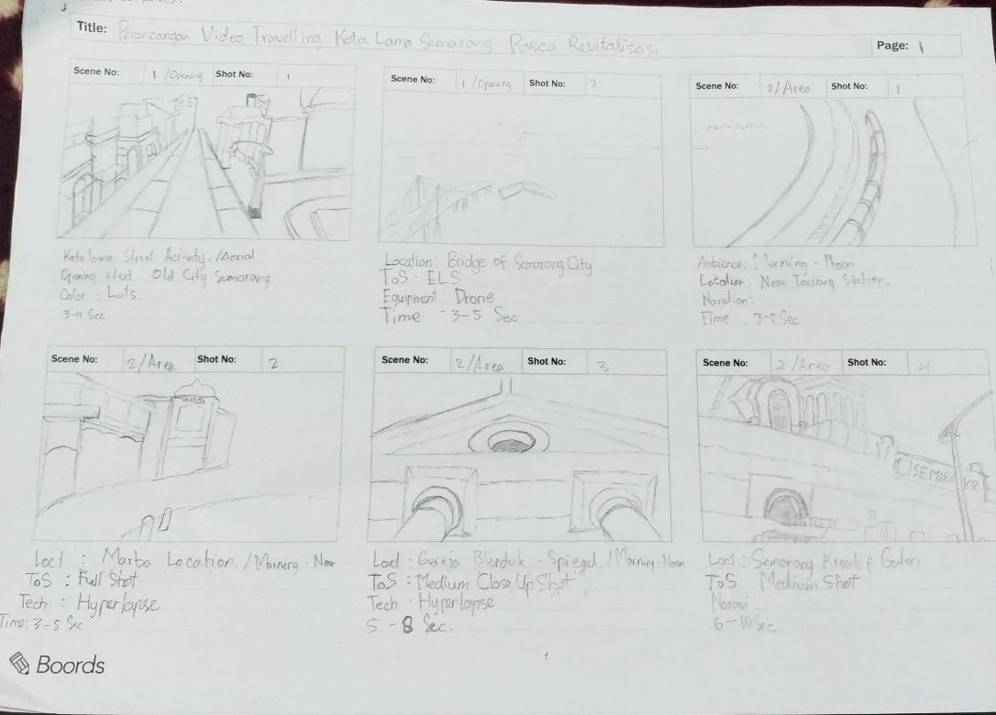
Proses awal dari perancangan video adalah membuat gambaran yang terstruktur melalui storyboard. Storyboard diperlukan sebagai acuan dan bantuan selama proses perancangan. Storyboard membantu memberikan poin utama yang akan ditampilkan serta membantu pada saat proses editing agar tidak bingung dan sesuai dengan konsep utama. Storyboard dibuat dengan menyesuaikan hasil analisis dan pengamatan serta pendataan lokasi lokasi yang dapat dijangkau untuk pembuatan video.
Gambar 3.1. Storyboard Perancangan Video Kota Lama Semarang pasca Revitalisasi – scene 1 - 2
Pada scene awal, yaitu scene satu dan dua ini berisi opening dan pengenalan awal daerah Kota Lama Semarang. Dilakukan pengambilan beberapa gambar menggunakan aerial footage untuk memberikan view angle yang lebih baik. Masing masing scene kurang lebih berdurasi empat hingga enam detik.
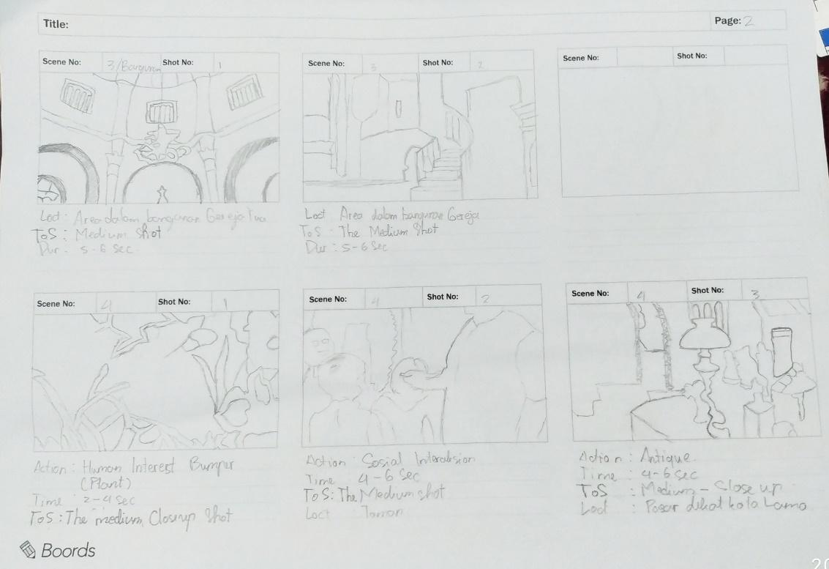
Pada scene ketiga mulai memasuki bagian dalam bangunan-bangunan bersejarah yang ada di Kota Lama Semarang, beberapa tempat seperti Gereja Blenduk, nilmij, dan beberapa bangunan lainnya. Pada scene keempat mulai mengambil gambar dengan stop motion dan fokus kepada aktivitas wisatawan atau warga lokal di daerah Kota Lama Semarang, dan menampilkan beberapa lokasi penjualan souvenir disekitarnya.
Gambar 3.2. Storyboard Perancangan Video Kota Lama Semarang pasca Revitalisasi scene 3 - 4
Gambar 3.3. Storyboard Perancangan Video Kota Lama Semarang pasca Revitalisasi – scene 5 - 6
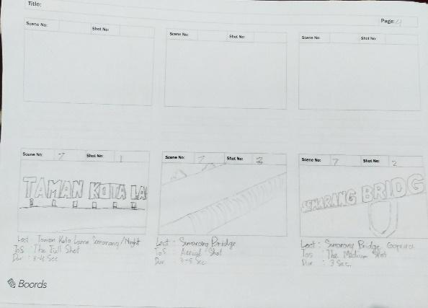
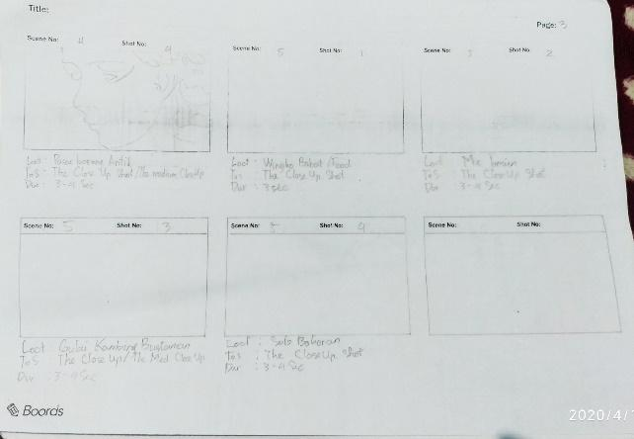
Kemudian pada scene selanjutnya ditampilkan untuk makanan – makanan khas dan identik yang ada di Kota Lama Semarang, dan layak untuk dinikmati saat menapakakan kaki di Kota Lama Semarang. Sebagai closing ditampilkan hiburan dengan kondisi petang hari yang menampilkan kemerlap malam Kota Lama Semarang salah satunya wisata jembatan berok yang dikenal dengan nama Bridge Fountain, dan ditutup dengan brand Wonderful Indonesia.
Gambar 3.4. Storyboard Perancangan Video Kota Lama Semarang pasca Revitalisasi – scene closing
- Produksi (Shooting)
Pada proses produksi, pengambilan gambar dilakukan menggunakan kamera DSLR, drone, dan kamera handphone. Adapun alat bantu berupa Tripod. Perekaman sudut pandang dilakukan sesuai dengan panduan storyboard, untuk improvisasi atau adegan tambahan dilakukan asalkan tidak melenceng jauh dari konsep yang telah ditentukan.
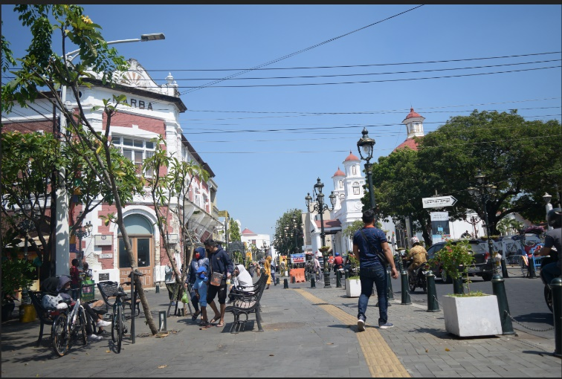
Gambar 3.5. Suasana Kota Lama Semarang
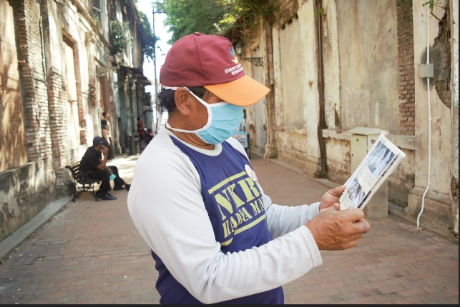
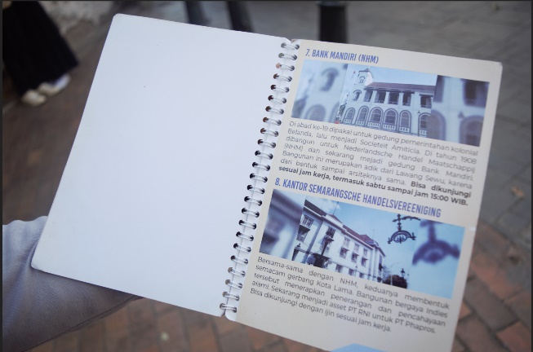
Selain melakukan pengambilan footage gambar dan video dilapangan, dilakukan pula wawancara dan penggalian informasi dari beberapa narasumber terkait sebagai informasi tambahan dan penguat yang dimasukkan ke dalam video.
Gambar 3.6. Warga Kota Lama Semarang
Gambar 3.7. Booklet yang ada di Kota Lama

- Pasca Produksi (Combining)
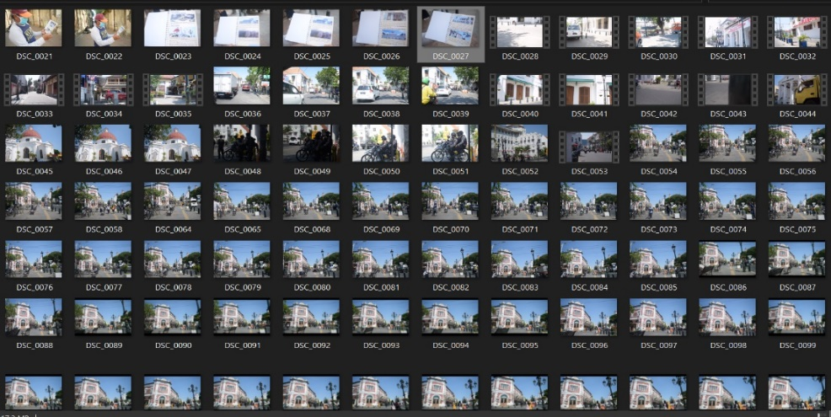
Sebelum ke tahap rendering dan combining file, dilakukan sortir terhadap footages terlebih dahulu. Proses sortir ini bertujuan untuk memilih dan memilah hasil pengambilan gambar, serta wawancara untuk dijadikan sebagai acuan dan bahan editing.
Gambar 3.8. File pengambilan gambar dan video
Setelah proses sortir dan penyalinan hasil wawancara selesai, maka tahap selanjutnya adalah editing. Pada proses ini menggabungkan seluruh photo dan video pada proses sebelumnya menjadi satu eksatuan video yang memiliki alur. Berbagai aspek atau media tambahan juga ditambahkan dalam proses ini guna menunjang video utama seperti penambahan soundtrack, sound effect, transisi video, dan caption. Proses Editing dilakukan menggunakan software Adobe Premiere dan Adobe XD
- Testing atau Evaluasi
Sebelum karya dipertontonkan pada khalayak umum, perlu diadakannya evaluasi guna menyempurnakan karya. Evaluasi dilaksanakan dengan melakukan konsultasi dengan dosen, teman, dan designer guna mendapatkan kritik dan saran yang membangun. Dari berbagai kritik dan saran yang masuk dijadikan sekumpulan revisi untuk memperbaiki karya.
Karya yang sudah dievaluasi dan disempurnakan, kemudian di-upload pada platform media sosial, seperti Instagram dan Youtube. Dari video yang telah dipertontonkan kepada khalayak umum tersebut, diharapkan dapat bermanfaat bagi masyarakat,wisatawan, universitas, dan penulis, serta Kota Lama Semarang dalam mendukung Wisata Kota Lama Semarang Pasca Revitalisasi menjadi asset UNESCO.

3.3. Rancangan Pengujian
Pada metode rancangan pengujian ini penulis menggunakan metode survei kuisioner melalui Google Form melalui pendekatan Skala Likert. Dengan Skala Likert, variabel yang akan diukur dijabarkan menjadi variabel indicator. Indicator tersebut kemudian berfungsi sebagai dasar untuk mengajukan pertanyaan atau pernyataan. (Situmorang, 2020) Penulis menggunakan lima tingkat tanggapan terhadap pertanyaan atau pernyataan, dari sangat setuju hingga sangat tidak setuju. Berikut lima tanggapan tersebut :
Kriteria Jawaban | Nilai
Sangat Setuju (SS) | 5
Setuju (S) | 4
Kurang Setuju (KS) | 3
Tidak Setuju (TS) | 2
Sangat Tidak Setuju (STS) | 1

Tabel 1. Kriteria

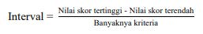
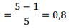
Kriteria penafsiran responden ditentukan dengan terlebih dahulu menghitung interval antara satu kriteria dengan kriteria lainnya melalui cara mengurangkan skor tertinggi (5) dengan skor terendah (1), kemudian hasilnya dibagi dengan total kriteria (ada 5). Hal tersebut sesuai pada persamaan berikut:
Dengan demikian dapat ditentukan kriteria penafsiran responden pada tabel berikut:
Range | Interprestasi
1,00 – 1,80 | Tidak Baik
1,81 – 2,60 | Kurang Baik
2,61 – 3,40 | Cukup Baik
3,41 – 4,20 | Baik
4,21 – 5,00 | Sangat Baik
Target audience dari survey yang akan diadakan sesudah perancangan selesai adalah kepada khalayak umum, terlebih masyarakat yang suka berwisata atau berlibur. Secara khusus dapat dikatakan Traveller dan kalangan anak muda. Tujuan dari adanya penambahan audience dari segi anak muda adalah untuk kemungkinan menimbang pengaruh perancangan kepada minat anak muda untuk berkunjung di Kota Lama Semarang.
Tabel 2. Rentang penilaian
No | Indikator | SS | S | KS | TS | STS
1 | Media Video sesuai untuk dijadikan sebagai sarana promosi
2 | Menurut Anda Subtitle Cocok untuk Video Tersebut
3 | Text yang ditampilkan dapat terbaca dan dipahami
4 | Background sountrack mendukung dan cocok dengan Media Video
5 | Lokasi, gambaran yang ditampilkan menunjukkan jelas area  Kota Lama Semarang
6 | Media pendukung seperti website dan aplikasi serta media lainnya dapat membantu mengenal  Kota Lama Semarang pasca Revitalisasi
7 | Jika kerabat yang anda kenal  akan berlibur, akankah anda  merekomendasikan video ini?

